# 淄博市公安局临淄分局

# 2024年政府信息公开工作年度报告

本年度报告中所列数据的统计期限自2024年1月1日起，至2024年12月31日止。如对报告内容有疑问，请与淄博市公安局临淄分局联系（地址：临淄区桓公路117号；邮编：255400；电话：0533-7181557；邮箱：[lzgafj@zb.shandong.cn）。](mailto:lzgafj@zb.shandong.cn（此邮箱不接受政府信息公开申请））。)

一、总体情况

2024年，淄博市公安局临淄分局认真贯彻落实《中华人民共和国政府信息公开条例》，坚持以公开为常态、不公开为例外，紧紧围绕中心工作和公众关切，不断加大信息公开力度，拓展信息公开领域，丰富信息公开形式，提升信息公开质量和实效，切实保障人民群众的知情权、参与权、表达权和监督权。

（一）主动公开信息情况。2024年，通过临淄区人民政府门户网站主动发布各类政府信息4686条，其中业务工作76条、政府信息公开指南1条、治安管理74条、户政服务12条、财政预决算信息4条、“双随机、一公开”信息4条、信用“双公示”4515条。

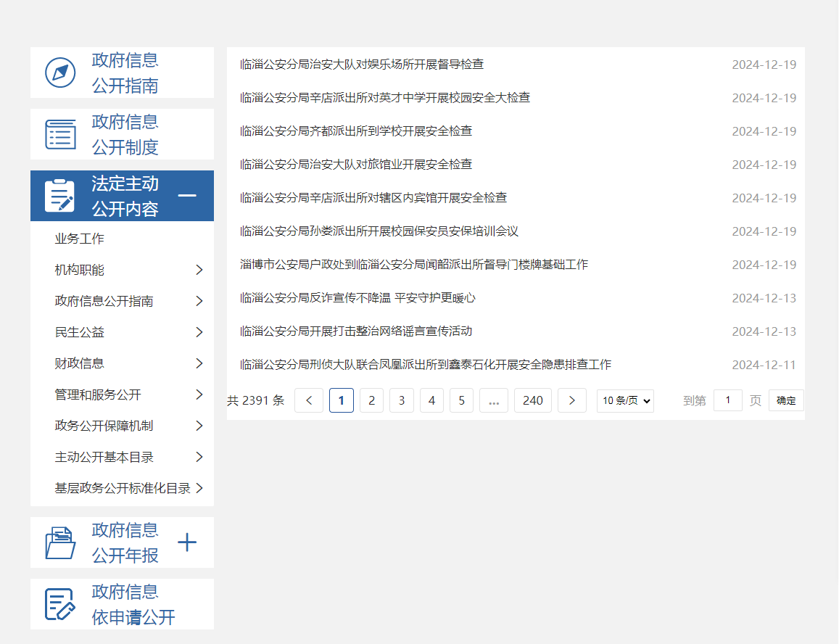

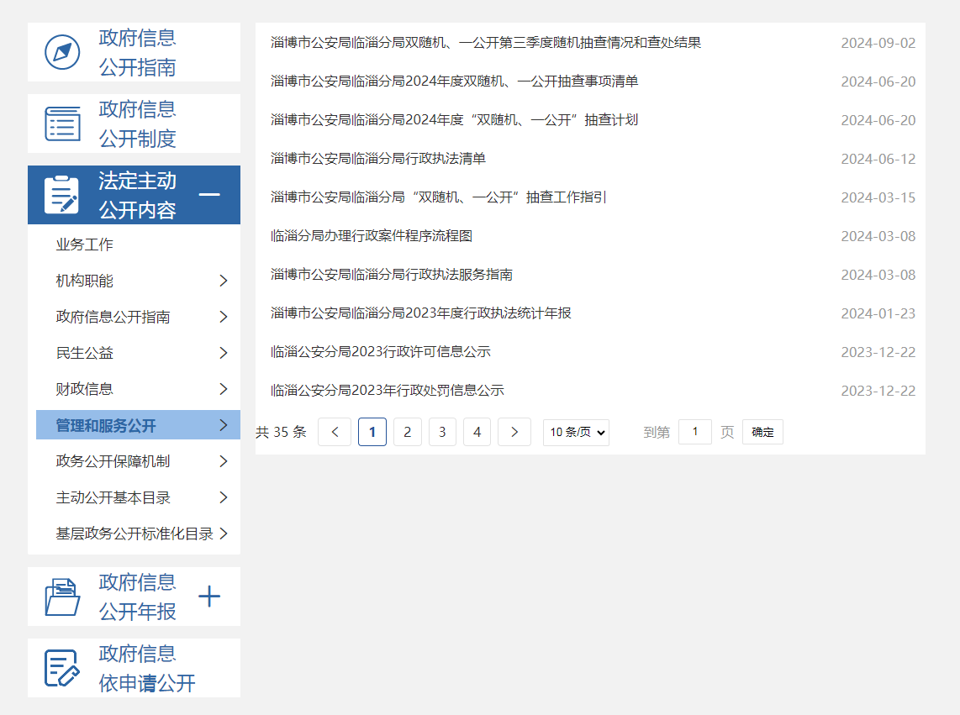

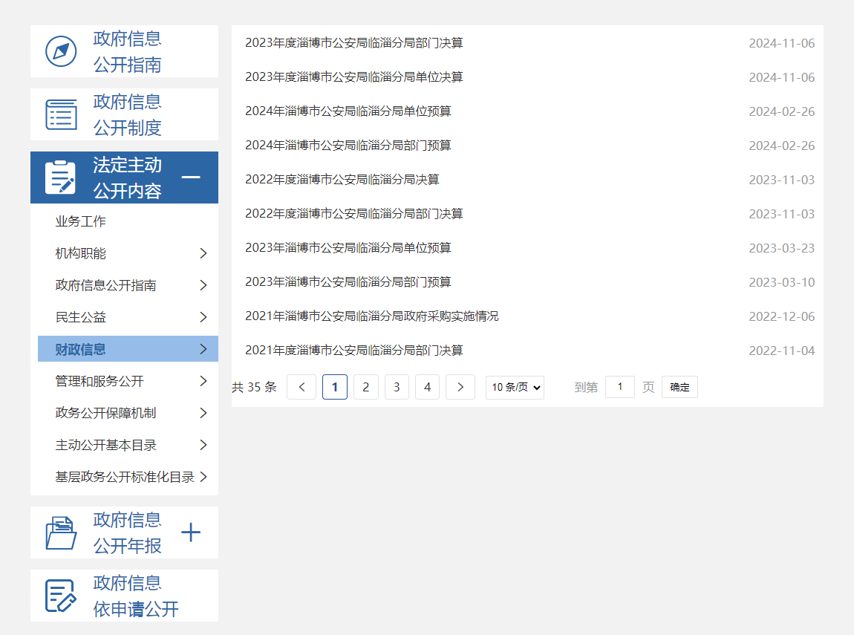

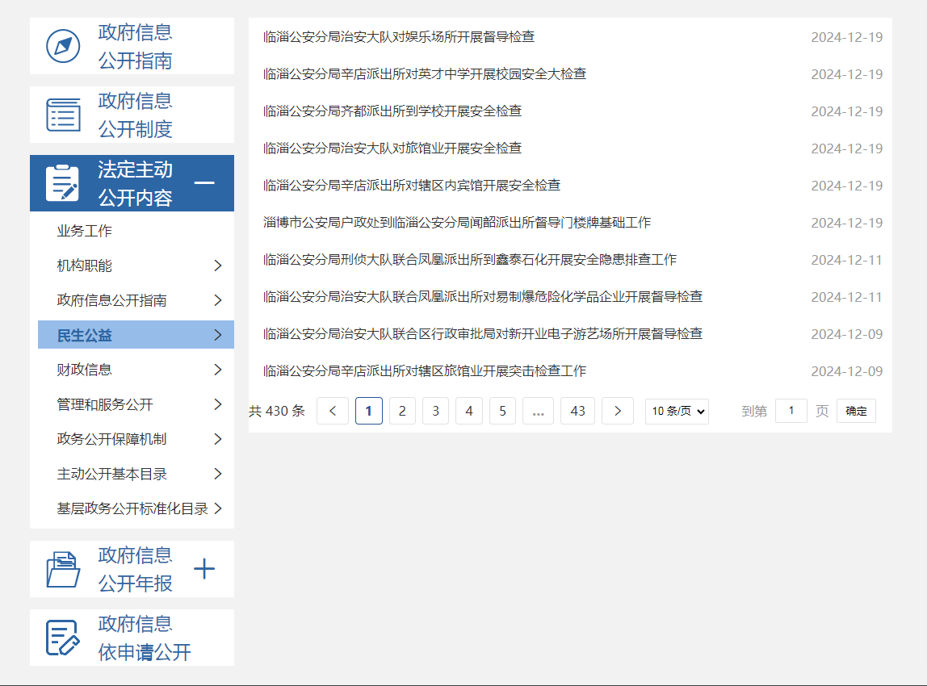

（二）依申请公开工作情况。2024年，共收到政府信息公开申请2件。因依申请公开引发的行政复议案件0件，行政诉讼0件，所有案件均严格按照相关法律规定，积极回应公众的信息需求，依法依规办理各项信息公开申请，切实保障公民、法人和其他组织的合法权益。

（三）政府信息管理情况。认真做好政府信息管理工作。主动发布各类政府信息并进行层层审核，制定信息管理的规章制度，明确信息收集、整理、存储、发布、更新、销毁等各个环节的流程和标准，确保各项工作落实到位。建立信息管理监督检查机制，定期对信息管理工作进行检查和评估，及时发现和解决问题。

（四）政府信息公开平台建设情况。及时做好网站数据的整合，明确专人负责落实平台维护和管理责任，确保信息公开内容严谨全面，公开流程及时规范；对部分废止的政府文件，及时在网站上予以标注；加强网站集约化建设，充分发挥政务新媒体推介宣传作用，抖音号关注人数2万余人，发布视频资料582条。

（五）政府信息公开监督保障情况。按照上级政务公开工作部署要求，及时完成政务公开工作任务，定期对政府信息公开工作进行自查自纠，及时发现并纠正存在的问题。定期组织我局工作人员参加培训，提高其对信息公开法律法规和政策的理解和执行能力。进一步提高政府信息公开工作的质量和效果，更好地满足公众的需求和期望。

二、主动公开政府信息情况

|  |  |  |  |
| --- | --- | --- | --- |
| 第二十条 第 （一） 项 | | | |
| 信息内容 | 本年制发件数 | 本年废止件数 | 现行有效件数 |
| 规章 | 0 | 0 | 0 |
| 行政规范性文件 | 0 | 0 | 0 |
| 第二十条 第 （五） 项 | | | |
| 信息内容 | 本年处理决定数量 | | |
| 行政许可 | 4479 | | |
| 第二十条 第 （六） 项 | | | |
| 信息内容 | 本年处理决定数量 | | |
| 行政处罚 | 36 | | |
| 行政强制 | 0 | | |
| 第二十条 第 （八） 项 | | | |
| 信息内容 | 本年收费金额 （单位 ：万元） | | |
| 行政事业性收费 | 3.466万元 | | |

三、收到和处理政府信息公开申请情况

|  |  |  |  |  |  |  |  |  |  |
| --- | --- | --- | --- | --- | --- | --- | --- | --- | --- |
| （本列数据的勾稽关系为：第一项加第二项之和，等于第三项加第四项之和） | | | 申请人情况 | | | | | | |
| 自然人 | 法人或其他组织 | | | | | 总计 |
| 商业企业 | 科研机构 | 社会公益组织 | 法律服务机构 | 其他 |
| 一、本年新收政府信息公开申请数量 | | | 2 | 0 | 0 | 0 | 0 | 0 | 2 |
| 二、上年结转政府信息公开申请数量 | | | 0 | 0 | 0 | 0 | 0 | 0 | 0 |
| 三、本年度办理结果 | （一）予以公开 | | 2 | 0 | 0 | 0 | 0 | 0 | 2 |
| （二）部分公开（区分处理的，只计这一情形，不计其他情形） | | 0 | 0 | 0 | 0 | 0 | 0 | 0 |
| （三）不予公开 | 1．属于国家秘密 | 0 | 0 | 0 | 0 | 0 | 0 | 0 |
| 2．其他法律行政法规禁止公开 | 0 | 0 | 0 | 0 | 0 | 0 | 0 |
| 3．危及“三安全一稳定” | 0 | 0 | 0 | 0 | 0 | 0 | 0 |
| 4．保护第三方合法权益 | 0 | 0 | 0 | 0 | 0 | 0 | 0 |
| 5．属于三类内部事务信息 | 0 | 0 | 0 | 0 | 0 | 0 | 0 |
| 6．属于四类过程性信息 | 0 | 0 | 0 | 0 | 0 | 0 | 0 |
| 7．属于行政执法案卷 | 0 | 0 | 0 | 0 | 0 | 0 | 0 |
| 8．属于行政查询事项 | 0 | 0 | 0 | 0 | 0 | 0 | 0 |
| （四）无法提供 | 1．本机关不掌握相关政府信息 | 0 | 0 | 0 | 0 | 0 | 0 | 0 |
| 2．没有现成信息需要另行制作 | 0 | 0 | 0 | 0 | 0 | 0 | 0 |
| 3．补正后申请内容仍不明确 | 0 | 0 | 0 | 0 | 0 | 0 | 0 |
| （五）不予处理 | 1．信访举报投诉类申请 | 0 | 0 | 0 | 0 | 0 | 0 | 0 |
| 2．重复申请 | 0 | 0 | 0 | 0 | 0 | 0 | 0 |
| 3．要求提供公开出版物 | 0 | 0 | 0 | 0 | 0 | 0 | 0 |
| 4．无正当理由大量反复申请 | 0 | 0 | 0 | 0 | 0 | 0 | 0 |
| 5．要求行政机关确认或重新出具已获取信息 | 0 | 0 | 0 | 0 | 0 | 0 | 0 |
| （六）其他处理 | 1.申请人无正当理由逾期不补正、行政机关不再处理其政府信息公开申请 | 0 | 0 | 0 | 0 | 0 | 0 | 0 |
| 2.申请人逾期未按收费通知 要求缴纳费用、行政机关不再处理其政府信息公开申请 | 0 | 0 | 0 | 0 | 0 | 0 | 0 |
| 3.其他 | 0 | 0 | 0 | 0 | 0 | 0 | 0 |
| （七）总计 | | 2 | 0 | 0 | 0 | 0 | 0 | 2 |
| 四、结转下年度继续办理 | | | 0 | 0 | 0 | 0 | 0 | 0 | 0 |

1. 政府信息公开行政复议、行政诉讼情况

|  |  |  |  |  |  |  |  |  |  |  |  |  |  |  |
| --- | --- | --- | --- | --- | --- | --- | --- | --- | --- | --- | --- | --- | --- | --- |
| 行政复议 | | | | | 行政诉讼 | | | | | | | | | |
| 结果维持 | 结果纠正 | 其他结果 | 尚未审结 | 总计 | 未经复议直接起诉 | | | | | 复议后起诉 | | | | |
| 结果维持 | 结果纠正 | 其他结果 | 尚未审结 | 总计 | 结果维持 | 结果纠正 | 其他结果 | 尚未审结 | 总计 |
| 0 | 0 | 0 | 0 | 0 | 0 | 0 | 0 | 0 | 0 | 0 | 0 | 0 | 0 | 0 |

五、存在的主要问题及改进情况

(一)存在的问题：一是部分工作人员对政府信息公开的重要性认识不够深刻，导致信息公开工作停留在表面；二是缺乏主动公开信息、接受公众监督的意识。

（二）改进的措施：一是加强对工作人员的培训，提高他们对政府信息公开工作重要性的认识，增强工作责任感和主动性。二是建立健全信息公开互动机制，加强与公众的沟通交流，及时回应公众关切。

六、其他需要报告的事项

(一)收取信息处理费情况。本年度未有收取信息处理费情况。

（二）人大代表建议和政协提案办理情况。区十九届人大三次会议73号和117号2项人大建议；区政协十一届三次会议11号、15号和117号3项提案。

（三）年度工作要点落实情况。持续强化组织领导与工作规划，持续夯实工作职责，确保政府信息公开目录及指南定期、高效更新，丰富公开内容，扎实推进法定主动公开工作。重点加强本单位政务公开培训，提升工作人员业务水平，拓展主动公开范围与深度，有效增强政务信息公开工作的质量与实效性，保障公众的信息获取权益。

（四）政务公开工作创新情况。创新政务公开形式，紧密围绕社会实际需求，在深化和扩展公开内容维度基础上，追求公开方式的多元化与灵活性。遵循规范、实用、简便原则，完善政务公开基础设施，综合运用网站、会议、图板等多种渠道，确保公众能够便捷、高效获取信息，增强政务公开的透明度与公信力。